Конспект уроку з англійської мови у 6 класі з теми :
Звички харчування. Здорова їжа.
Мета: ознайомити учнів із новими лексичними одиницями ; тренувати учнів в аудіюванні та вживанні лексичних одиниць; удосконалювати навички читання та перекладу, усного мовлення; розвивати комунікативні навички, мовну здогадку, уяву, пам’ять, увагу; формувати позитивну мотивацію до вивчення англійської мови. розширювати світогляд учнів на основі ознайомлення із культурою харчування, дисциплінованість.
Обладнання: підручник, презентація, матеріали до завдань.
Тип уроку: комбінований
Хід уроку
І. Організаційний момент
Привітання ( Hello super song)
T. Good morning, children! I’m glad to see you. I think you’re well. I hope we’ll have a wonderful time together. Let’s begin our lesson. Today we are going to work at the topic “Eating habits, healthy food”. You’ll learn new words and find out what food we must eat to be healthy, how to make your healthy diet and speak about the right food, our habits of eating.
- Основна частину уроку.
- Перевірка домашнього завдання. ( прослухати звуки та назвати слова кухонні прилади)
- Уведення в іншомовну атмосферу. ( дати відповіді на питання з «каструльки»)
- Гра « Bingo» Діти заповнють сітку для гри поданими словами у довільному порядку. Вчитель називає слова , діти відмічають почуті . Виграє перша команда , у якої отримається ряд по-вертикалі чи по-горизонталі (Додаток №2)
- Розвиток навичок аудіювання і говоріння.
- Опрацювання відео “ Stop eating that “ (Діти уважно слухають пояснення та інструкції , а потім групують продукти до холодильника. Нові слова які зустрічаються виписати і вивчити)
- Фізкультхвилинка
T: let’s have a rest. Stand up, please. Let’s revise and do our exercise.
If you like carrot – touch your nose.
If you like tomatoes – please, turn around.
If you like ice-cream -blink your eyes
If you like cucumbers – clap your hands three times.
If you like onion stamp your feet three times.
If you like banana – take your sits
If you are ready take an apple

- Групова робота «Food for health»( p.79 Ex.2)прочитати текст та підібрати заголовка які у дітей на парті
- Розповідь про піраміду здорового харчування
ІІІ. Заключна частина уроку
1.Підбиття підсумків уроку
https://learningapps.org/29999542
- Скласти піраміду харчування ( групова робота в учнів на партах розташовані продукти їм треба скласти власну піраміду харчування)

Today you’ve worked very hard; many of you have been very active. Also you have learnt what food we must eat to be healthy and how to make your healthy diet.
2.Домашнє завдання Діти отримують заготовки для створення проекту “ My daily food planner ” Записати назв груп їжі для кожної групи . Підготувати презентацію проекту. (Додаток №3) 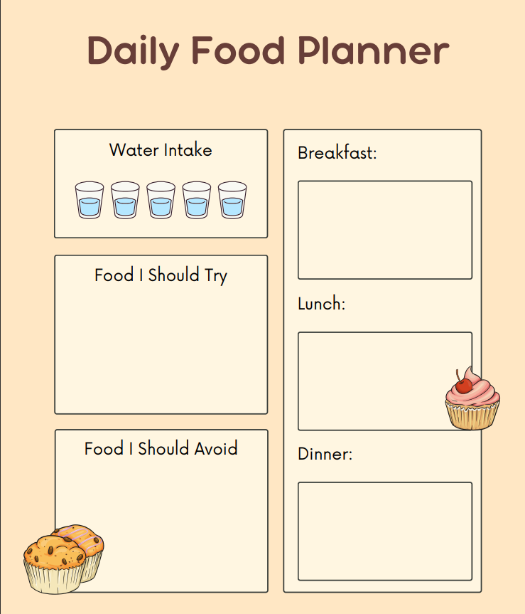

Додаток 2 Гра “Bingo”
Впиши слова у довільному порядку : pizza, bacon, sausage, omelette, soup, salad, milkshake, fruit juice, chicken, french fries, apple pie, macaroni, tea, coffee, bread, crisps, doughnut, honey, cornflakes, ice cream.

